Сценарий осеннего праздника с презентацией «Художник и осень»
для детей подготовительной группы с ТНР

( 1 слайд)
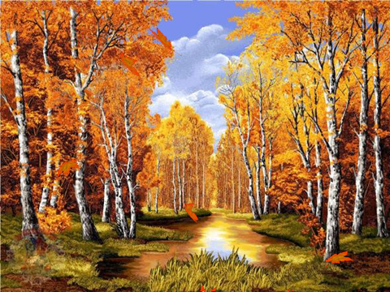
Дети с ветками в руках под музыку входят в зал и становятся полукругом.
Ведущий: Ветерок подметает дорожки,
И кружит золотую листву.
Что случилось в природе, ребята,
Подскажите мне, я не пойму?
Дети: 1. Это осень за нашим окошком,
Примеряет природе наряд.
Разноцветные листья-сережки
Как янтарь и рубины горят.
2.Яркой, рыжей краской клены разукрасила,
На кусты надела золотые платьица.
Как добрая художница, водила осень кистью,
Дубовые, кленовые разрисовала листья.
3 Осень! Как тебе мы рады! Кружит пестрый листопад.
Листья около деревьев золотым ковром лежат.
Танец «С ветками»

Ведущий: Волшебница Осень к нам в гости пришла,
Чудесные краски она принесла
Лишь только взмахнула невидимой кистью
И вмиг разноцветными стали все листья!
(дети садятся на места)
Ведущий: По дороге шел художник, краски нес с карандашами,
А за ним шагала Осень разноцветными шагами.
В гости сегодня художника ждем.
Ты слышишь, художник, тебя мы зовем.

Входит Художник.
Художник: Я встрече этой очень рад, боялся опоздать
Пришел на праздник в детский сад. Что вам нарисовать?
Ведущий: Очень все тебя попросим, нарисуй, художник, осень.
( 2 слайд)
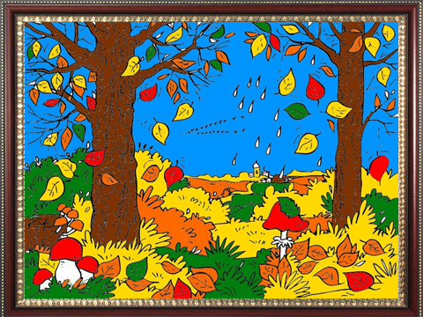

Художник: Наша Осень потрудилась, не ленилась, не ленилась.
Подарила всем наряды, отвести не можем взгляды.
Рыжий клён, берёзки, ивы удивительно красивы.
Но рябинка краше всех в алых бусах для потех.
Что – то слышу я друзья, кто – то к нам спешит сюда.
Хлопнем, хлопнем мы дружней, Осень позовём скорей.

Появляется Черная краска.
Черная краска: Слышу музыку, и смех удивили очень
Вы позвали почти всех, кроме краски ночи
Я красива и стройна лучше красной краски
Чем же я вам не мила? Может взгляд опасный?
Художник: Ой, про тебя, то мы и забыли совсем.
Столько в природе в это время года красоты,
Что темного цвета совсем не видим мы.
Не сердись на нас, присоединяйся к нашему празднику!
Черная краска: Ну, уж нет, я очень коварная
Сажей, копотью, чернилами я испорчу все картины
Эти яркие цвета я закрашу навсегда
Краской черной, краской серой я замажу это небо.
Радуге на нем не быть солнцу детям не светить
Яркой осени картины, я испорчу всем на диво
Размалюю черной краской, и не будет вашей сказки.
( 3 слайд)
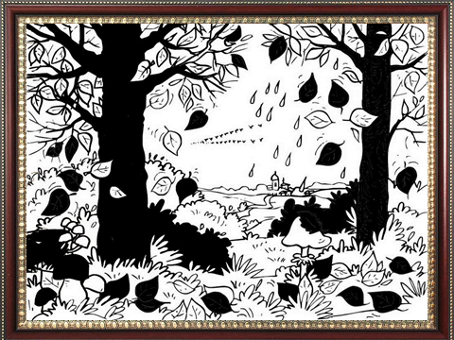
(Колдует на художника)
Закрываются глаза, забываются цвета (под музыку уходит)

Ведущий. Вот это да! Какое неприятное происшествие, ребята!
Что же мы теперь делать будем!
Художник: Ребята я вам помогу, черную краску вмиг уберу.
(4 слайд)
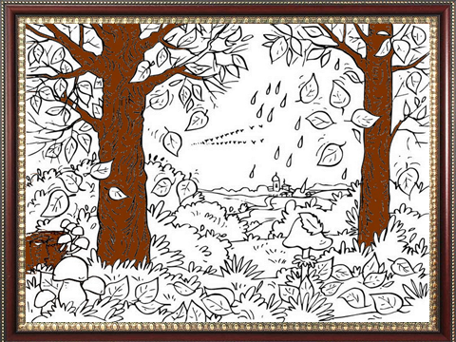

Как же мне нарисовать Осень золотую?
И цвета, какие взять? Ума не приложу я!
Ведущий: Рады мы тебе помочь, любим осень тоже
Ты послушай, мы споем, может, что - то вспомнишь!

Песня «Художница осень»

Ведущий: Любую краску можно найти в природе.
Мне кажется, я знаю, как помочь тебе вспомнить один цвет.
Есть сыночек солнышка и весёлой туки,
Золотой подсолнушек, лепесточки - лучики
Утром просыпается, солнышком лучится,
Ночью закрываются жёлтые ресницы.
Летом наш подсолнушек – как цветной фонарик.
Осенью нам чёрненьких семечек подарит.
Мальчики: 1. Эй, подсолнух молодой, отчего ты золотой?
Солнце красное люблю: Шапкой я лучи ловлю!
Утром просыпается, солнышком лучится,
Ночью закрываются жёлтые ресницы.
Летом наш подсолнушек – как цветной фонарик.
Осенью нам чёрненьких семечек подарит.
2. Отцвёл подсолнух в огороде, тянулся к солнышку весь день,
Водил за солнышком головкой, чтоб не попала она в тень
Когда же солнце заходило, он ждал до самого утра,
Вздыхая в тёмном огороде: - Вставай же, солнышко! Пора!

Танец «Подсолнухов»

Выходит девочка Желтая краска:
Деревья в золоте стоят, Листочки нежно шелестят.
Чудесен желтый листопад Ты оторвать не можешь взгляд
Вот желтые подсолнухи и желтая трава
И золотою краскою зовут меня не зря!
(5 слайд)
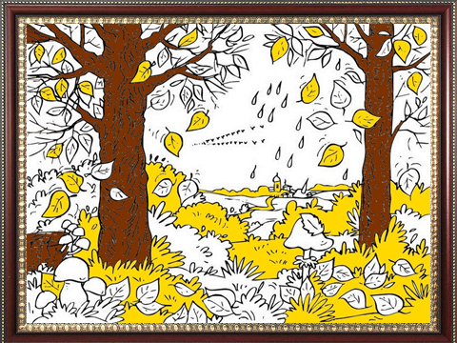
Художник: Ребята, у нас теперь и желтая краска есть. Какие вы молодцы!
Ведущий: Будем дальше помогать, тебе краски вспоминать.

Ребёнок: Капля капнула из тучки, дождь осенний, дождь колючий
Мелко-мелко моросит, намочить ребят спешит
Дождик, дождик лей! Нам с тобою веселей!
Не боимся сырости – только лучше вырастим!
Дождик, дождик лей! Синих капель не жалей!
В дружном танце закружи, землю досыта пои!

Песня «Капельки слезинки»

Выходят девочки Синяя и Голубая краски:
Синяя: В синем небе туча спит, и гулять нам не велит
Если туча вдруг проснётся,
Дождик синенький польётся!
Голубая: Нарисую лужу краской голубой,
Сапожки надену, пойду гулять с тобой.
(6 слайд)
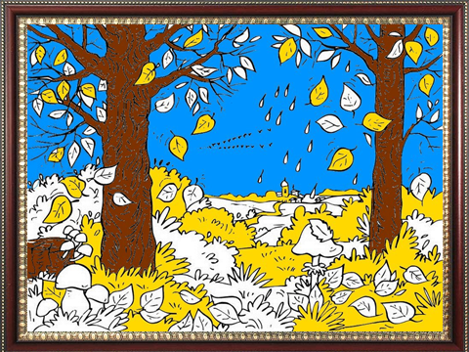
Художник. Как здорово ребята, вот к нам вернулась синяя и голубая краска!
Ведущий. Вот видишь, какие у нас находчивые ребята.
Художник: У нас появился синий и голубой цвет, но этого мало. С помощью трёх цветов никак не нарисовать мне осень. Как же вернуть остальные?

Появляется черная краска
Черная краска: Ну что? Грустно вам без остальных цветов?
Я приготовила вам задание, если справитесь,
Тогда верну вам Зелёный цвет (высыпает на пол овощи)
Раз, два, три — овощи скорей бери!

Под плясовую музыку дети поднимают с пола один овощ.
Дети садятся на места с овощами. Далее краска дает детям задания.
Черная краска: У кого в руках картошка, Тот сейчас готовит ложку.

Эстафета «Кто быстрее сварит картошку»
Дети, которые подняли картошку, делятся на 2 команды. Каждый участник кладет свою картошку в ложку. На расстоянии 3—4 м от команд ставят две кастрюли. Игроки по очереди подбегают к кастрюле и опускают в нее картофелину с ложки, стараясь не уронить
Черная краска: У кого есть огурец, (выводит детей с огурцами)
Тот, ребята, молодец.
Вы назовет полезные продукты - овощи и фрукты,
Они в мешочке лежат, поджидают ребят.
Пугало протягивает мешочек, закрывает другой рукой ребёнку глаза и он достаёт один из мешка и называет его.
Черная краска: Что ж продолжим мы играть.
Кому достался помидор, (выходят дети с помидором)
Тот знает с давних пор, все по осени приметы (раздаёт картинки)
И картинкой даст ответы.
Вы загадки отгадайте, и картинки поднимайте.
1. Его из леса ветер гонит, и, как на крыльях, он летит,
А сам он в речке не утонет, и в ней воды не замутит.
Уносит осенью поток, опавший желтенький ... (листок).
2. Мочит поле, лес и луг, город, дом и всё вокруг!
Облаков и туч он вождь, ты же знаешь, это ...(Дождь)
3. В небе серое одеяло, грозовое покрывало,
Опустилось низко-низко и над городом повисло.
Вот уже грохочет гром, молнии сверкают в нем.
Облака собрались в кучу, стали грозовою ... (тучей).
4. Он гуляет на просторе, и волнует сине море,
Он быстрее всех на свете! Озорник веселый... (ветер).
Черная краска: Обещанье выполняю, вот вам краска (выходит зелёная),
А я убегаю (убегает)
Появляется Зеленая Краска: Все хорошо и можно веселиться,
Зеленый цвет как – раз вам пригодится.
Моя зеленая трава заметна всем издалека.
И листья ранней осенью зеленый цвет не сбросили,
А сосны с елками мои в любое время года зелены!
(7 слайд)
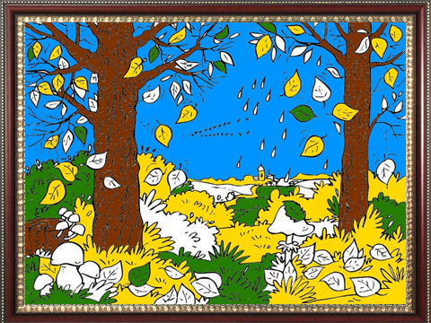
Художник. Очень хорошо, что мы справились с заданием черной краски, и у нас теперь есть целых четыре цвета - Синий, Голубой, Желтый, Зеленый. А какого цвета нам еще не хватает?
Дети: Красного
Ведущий: Знаем где его нам взять, надо овощи и фрукты нам позвать
Под музыку выходят Помидор, Свекла, Морковь, Яблоко.
Яблоко: Здравствуйте, мои друзья! Вы нас ждали? вот и я!
Я чудесный, яркий фрукт, и расту и там и тут,
Сок мой тоже всем полезен, помогает от болезней.
Помидор: Как мы рады! Красный цвет – вам от Осени привет!
Я красивый, ярко- красный, у меня кафтан атласный.
Мой полезный сок томатный, освежающий, приятный.
Свёкла: Свёклу знают все ребята, это овощ очень яркий.
Красным борщ окрасит свекла, чтоб не выглядел он блекло.
Будет блюдо так красиво, да и вкусно, всем на диво.
Морковь: У морковки красный носик, сочный, вкусный, сладкий плод.
А зелёный пышный хвостик, украшает огород.
Осень всех детей простила и скорее попросила,
Дружно в пары всем вставать, чтобы осень нам встречать.

Парный танец «Осень, осень, раз, два, три»

Выходит девочка Красная краска: Нравится вам красный цвет?
Ведущий: Да! Мы скажем все в ответ.
Краска: Цветом я своим горжусь и для ягод пригожусь
Всем и клюкве и бруснике, землянике и клубнике.
В саду на яблоки взгляни: вмиг стали спелыми они.
Покрашу гроздья у калины, нарядной сделаю осину.
Осень тоже ждет меня! Цветом я своим щедра
Поделюсь и с вами - с добрыми друзьями!
(8 слайд)
Художник: Ребята, а если смешать желтый и красный цвет, то какой цвет получится?
Дети. Оранжевый!
Ведущий: На лесной опушке, словно на картинке,
Собрались подружки – яркие рябинки.
Это наши девочки нарядились тоже,
Стали на рябинок, все они похожи.
Девочка: 1. Стройную рябину вижу во дворе,
Изумруд на ветках утром на заре.
Много ягод красных, спелых и прекрасных
Гроздьями висят, их красив наряд.
Собери на нитку ягод - для души,
Из рябины бусы очень хороши!
2. Я нарядная рябинка, на моих плечах – косынка.
Бусы ярки, как огонь, только их пока не тронь.
Мои бусы – украшенье и для птичек угощенье.
Любят птички зимним днем угощение мое

Танец «Рябинок»

Оранжевая краска: Оранжевая краска видна издалека
Своим веселым цветом рябину крашу я.
Рябинушка - красавица к нам ветки наклонила,
Ягодами яркими приятно удивила.
(9 слайд)

Художник: Спасибо, ребята, что мне помогли вспомнить все краски,
Теперь можно и осень встречать, а я с вами прощаюсь.

Художник уходит, и появляется Осень
Вед. В платье пестро золотистом осень к нам явилась в зал,
Как прекрасная царица, открывающая бал!
Осень. Вы обо мне, а вот и я! Здравствуйте, мои друзья!
Я немного задержалась, все трудилась, наряжалась!
Раздавала я осинкам разноцветные косынки!
Яркие, приметные, издали заметные!
Как красиво в вашем зале, мир уюта и тепла,
Вы меня стихами звали, наконец, я к вам пришла!
Своей кисточкой волшебной перекрашиваю я,
Всю осеннюю природу, и деревья и поля.

(10 слайд)
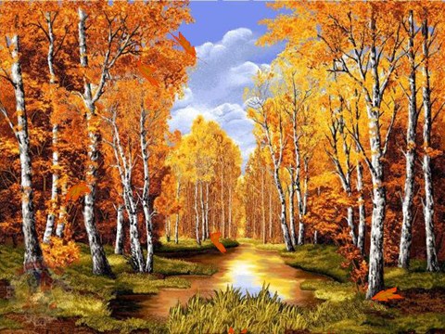
Ведущий: Здравствую, гостья дорогая! Очень мы тебя все ждем!
Вместе мы с тобой с играем, и конечно же споем!
Ребёнок: Ходит осень по лесам с красками и кистью
Чтоб деревьям и кустам, дать окраску лисью
Клен высокий порыжел, рыжие осины
И багряные уже ягоды рябины
Осень, красок не жалей радуй ярким цветом
Мы под музыку дождей провожаем лето!

Игра с осенью

Осень. А теперь пришла пора для подарков, детвора!
В группу мы сейчас пойдём, там подарки мы найдём

(за Осенью уходят в группу)

